德阳市2018年初中毕业生学业考试及高中阶段学校招生考试
物理试题（85分）
（本试卷中的g取10N/kg）
一、选择题（每小题3分，共24分）
19. 物理与实际生活密切相关,下列身边的物理量估测的结果符合实际的是( )
A. 手电筒中的电流大约为3A
B. 一枚鸡蛋的质量约200g
C.人体的正常体温为37⁰C
D. 一般中学生的身高约155mm
20.对一些实例和对应解释，下列说法中中正确的是( )
A. 看见水中的鱼儿---光的直线传播
B. 太阳下人影相随---光的反射
C.近视眼镜的镜片----凸透镜
D. 用镜子增大空间感---平面镜成像
21.在生产、生活中有很多物理知识的应用,下列说法中正确的（ ）
A.把书包带做得扁而宽,是为了减小书包对人体的压强
B．滑雪板一般都有较大的面积,是为了增大压力
C.菜刀钝了磨一磨,是为了减小对被切物的压强
D.在铁轨下面铺设枕木,是为了减小对地面的压力
22.下列正中正确的是（ ）
A.从能量角度来看,磁场对电流的作用,表明了电能可以转化为机械能
B.在跳远比赛中加速奔跑,是为了增大身体的惯性,可以跳得更远一些
C.声音也可以在真空中传播
D.奥斯特实验发了电磁感应观象
23. 体积相同的铁球、铝块和木块，浸在液体中的情况如图所示，则比较它们受到的浮力（ ）
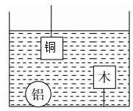
A.铝球受到的浮力最大
B.木块受到的浮力最大
C.铜块受到的浮力最大
D.它们受到的浮力一样大
24.如图所示,电源的电压不变,闭合开关S,滑动变阻器的滑片P向左移动过程中,下列说法中正确的是( )
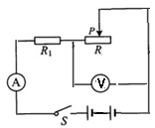
A. 电流表A的示数减小,电压表V的示数增大
B. 电流表A的示数增大,电压表V的示数减小
C. 电流表A和电压表V的示数都减小
D. 电流表A和电压表V的示数都增大
25. 在水平轨道上有一辆实验车,其顶部装有电磁铁,电磁铁下方吸有一颗钢珠。在实验车向右匀速直线运动的过程中,钢珠因断电下落。如图是描述钢珠下落的四个示意图,图中虚线表示钢珠下落的路径。以实验车为参照物,正确描述钢珠下落路径的示意图是( )
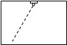 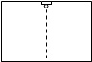 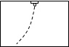 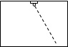
A. B. C. D.
26.图甲是小灯泡L和电阻R的电流随电压变化图象,将它们按图乙所示接入电路中。已知该电路中电源电压是2V,则下列结论错误的是（ ）
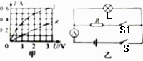
A.只闭合开关S,电路消耗的功率是1W
B.当再闭合S1后,电流表示数变化了0.2A
C.当再闭合S1后,电路消耗的总功率为1.2W
D.当再闭合S1后,电路消耗的功率将增大0.4W
二、填空题（本大题包括5小题，共20分）
33.(4分)小明家使用功率为1000W的电热壶烧水,电热壶工作7min所消耗的电能是 J；假设这电些电能全部转化成内能后有80%被20℃的水吸收,那么可以烧开的水质量是 kg【C_{水}=4.2×10³J/（kg·⁰C）当地气压为一个标准大气压】
34.如图所示的铁块重力G=4N，被吸附在竖直放置且足够长的磁性平板上,当他在竖直方向上拉力F=6N的作用下向上运动, 则铁块受到的摩擦力为___N.铁块此时速度v与时间t的关系图象如图乙所示, 4s内拉力F做的功是___J。
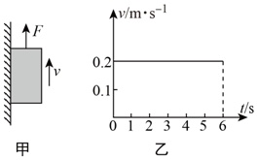
35. (4分)两个发热电阻R1:R2=1:4,当它们串联在电路中时,R1、R2两端的电压之比U1:U2= ；已知R1=10Ω,那它们并联在4V电路中,两个电阻在100s内产生的热量是 J
36. (4分)如图所示,沿斜面把质量为12kg的个物体匀速拉到最高处,沿斜面向上的拉力是F=100N,斜面长2m、高1m.则其机械效率是 %,物体所受摩擦力是 N
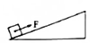
37.（4分）为了监督司机遵守限速规定,交管部门在公路上设置了固定测速仪,如图所示,汽车向放置在道路中间的测速仪匀速驶来,测速仪向汽车发出两次短促的(超声波)信号。第一次发出信号到测速仪接收到信号用时0.5s，第二次发出信号到测速仪接收到信号用时0.3s，若发出两次信号的时间间隔是0.9s，超声波的速度是340m/s，汽车在两次接受信号间隔过程中行驶的距离是 m，汽车的速度是 m/s（超声波速度是340m/s）
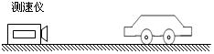

三、作图及说明题（本大题包括3小题，共10分）
38.（2分）从空气射向水面的入射光线，在水面发生反射和折射现象，如图所示，给出了反射光线，请你在图中画出入射光线和大致的折射光线。
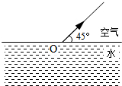
39.（2分）根据图中通电螺线管的N极，请标出小磁针的N极，并在电源的黑点处标出正、负极符号。
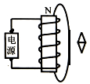
40.（2分）如图OAB轻质杠杆,O为支点,请在图中B点处画出能使杠杆保持平衡的最小力F的示意图
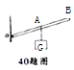
41. (4分)如图是地球上的水循环示意图,请你用物态变化知识简单描述水循环的过程。
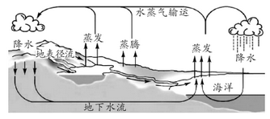
四、实验探究题（本大题包括2小题，共15分）
42.（6分）小华随意选取其中一块石子，准备在实验室测定它的密度。
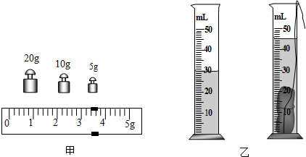
(1)他先将天平放在水平桌面上，移动游码至标尺 处，再调节平衡螺母直至天平平衡。
(2)用调好的天平测石子的质量,当盘中所加砝码和游码位置如图(甲)所示时,天平平衡,则此石子的质量为______g.在量筒内装有一定量的水,该石子放入前、后的情况如图(乙)所示,则石子的密度是______kg/m³.
43. (9分)在“测量小灯泡的额定功率”的实验中,所用小灯泡标有“3.8V”字样。
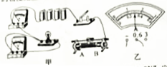
(1)要使滑动变阻器的滑片P向右滑动变阻器阻值变大,请你用笔画线代替导线将如图甲实物电路连接完整。
(2)若闭合开关时,发现电压表的指针速转动到左边无刻度处,这是由于电压表 。
(3)检查连接无误后,张鹏调节滑动变阻器的滑片使小灯泡刚好正常工作,此时电流表读教如图乙,则小灯泡的正常工作电流是 A,小灯泡的额定功率为 W。
（4)若在实验中小灯泡的灯丝突然被烧断,则电压表的示数 (选填“变大”变小”或“不变”)
五、计算题（本大题包括2小题，共16分）
44.（8分）如图所示,灯泡L标有“8V 4W”的字样,当开关S闭合,滑片P在中点时,电压表的示数为4V,灯泡正常发光(假定灯泡电阻不随温度变化而变化).
求：(1)灯泡的电阻；（2分）
(2)该电路的电源电压；（2分）
(3)此电路工作时的最小功率值. （4分）
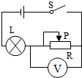

45.（8分）如图所示为一吊运设备的简化模型图,图中虚线框里是滑轮组(未画出)。滑轮组绳子自由端由电动机拉动,现用该设备先后搬运水平地面上的物体A和B,已知物体重力G_{A}=1.75G_{B}，当对A以竖直向上的拉力T_{A}=1500N时,物体A静止,受到地面持力是N_{A},当对B以竖直向上的拉力T_{B}=1000N时,物体B也静止,受到地面支持力是N_{B}；且N_{A}=2N_{B}求:
(1)物体A的重力G_{A},和地面支持力N_{A}大小；(4分)
(2)当电动机对滑轮组绳子的自由端施以F=625N的拉力时,物体B恰以速度v被匀速提升,已知此时拉力F功率为500W,滑轮组机械效率为80%,不计各种摩擦和绳子质量,物体B的速度v为多少。(4分)

